Enough (주님의 그 모든 것이)
Capo 1 for Ab

G C D G/B C Am7 D
You are my supply, my breath of life – still more awesome than I know
나의 공급자 또 내 생명 놀라우신 하나님
G C D G/B C Am7 D
You are my reward, worth living for – still more awesome than I know
주 나의 상급 삶의 이유 놀라우신 하나님

G C/E D C
All of You is more than enough for
주님의 그 모든 것이
G C/E D C
All of me, for every thirst and
내 삶을 가득 채우네
G C/E D C
Every need You satisfy me
내 모든 갈증과 필요
G/B C D G (C D C G C D C)
With Your love and all I have in You is more than enough
주 사랑으로 만족시키니 부족함 없네

G C D G/B C Am7 D
You’re my sacrifice of greatest price – still more awesome than I know
내 죄 위하여 대속하신 놀라우신 하나님
G C D G/B C Am7 D
You’re my coming King, You are everything – still more awesome than I know
다시 오실 왕 나의 모든 것 놀라우신 하나님

G C D C G/B
More than all I want, More than all I need
내가 원하는 모든 것 보다
C D
You are more than enough for me
부족함 없는 나의 주님
G C D C G/B
More than all I know, More than all I can say
내가 말하고 아는 것 보다
Used by Permission. CCLI #11103902
C D
You are more than enough for me
더욱 더 놀라우신 주님

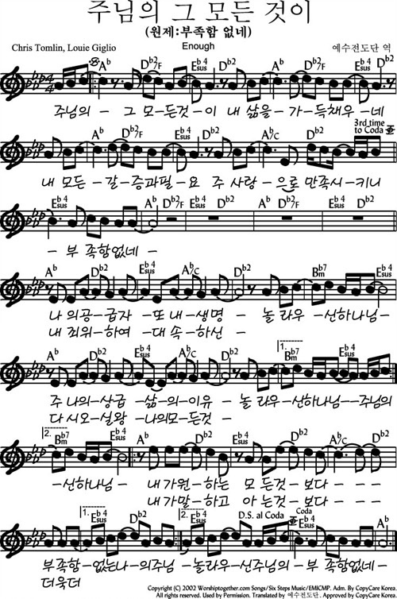
Used by Permission. CCLI #11103902

